Муниципальное бюджетное
дошкольное образовательное учреждение
«Детский сад № 4» г. Калачинска Омской области
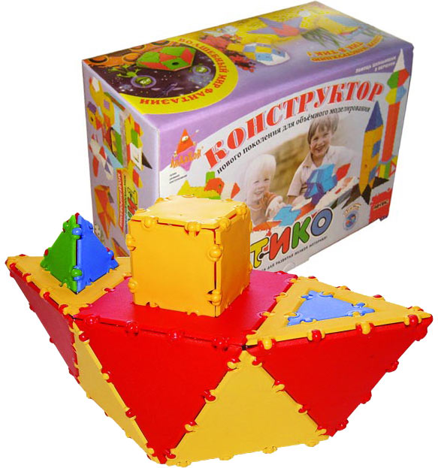



(сборник № 2)

г. Калачинск, 2018 год

«Конструктор «ТИКО» - развиваемся играя» - материал из опыта работы педагогов МБДОУ «Детский сад №4 г. Калачинска,
2018 г., 24 с.

Творческие умения

Интеллектуальные умения, инженерные способности

Коммуникативные умения

Организаторские и оценочные умения

В сборнике представлен опыт работы педагогов, методические разработки по использованию технологии ТИКО – моделирование в образовательной деятельности ДОУ.

Путь в тысячу миль начинается с одного шага
Конфуций

«ТИКО» или трансформируемый игровой конструктор для обучения - это полифункциональный трансформируемый игровой материал, предназначенный для развития дошкольников в игровой, коммуникативной, непосредственно образовательной и самостоятельной деятельности ребенка. Он представляет собой набор ярких плоскостных фигур из пластмассы, которые шарнирно соединяются между собой. В результате, для ребенка становится наглядным процесс перехода из плоскости в пространство, от развертки к объемной фигуре и обратно.
Конструктор адаптирован для работы в образовательных учреждениях любого типа, прост в применении, привлекателен по своей форме для детей и педагогов, эффективен в реализации ФГОС ДО.
Технология ТИКО - моделирования интересна тем, что, строясь на интегрированных принципах, объединяет в себе элементы игры и экспериментирования. В силу своей педагогической универсальности ТИКО - моделирование служит эффективным средством развивающего обучения в образовательных учреждениях.
В соответствии с требованиями ФГОС ДО к содержательному разделу основной образовательной программы дошкольного образования, а именно к «описанию вариативных форм, способов, методов и средств реализации Программы с учетом возрастных и индивидуальных особенностей воспитанников, специфики их образовательных потребностей и интересов» (ФГОС ДО, пункт 2.11.2.), а так же в целях поддержки приоритетного направления образования нами был разработан проект «Тико – моделирование, развиваемся, играя», по внедрению в образовательную деятельность ДОУ трансформируемого, полифункционального конструктора ТИКО.

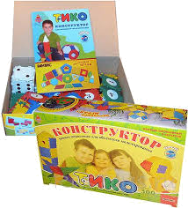

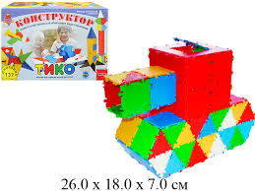

ОД
по познавательному развитию
для детей среднего дошкольного возраста
«Знакомство с конструктором ТИКО»
Вид деятельности - конструирование
Формы организации детской деятельности – совместные действия, мастерская по изготовлению продуктов детского творчества, моделирование.
Интеграция образовательных областей: «Познавательное развитие», «Социально-коммуникативное развитие», «Речевое развитие», «Физическое развитие».
Цель: познакомить детей с конструктором ТИКО, формировать умение создать с его помощью плоские фигуры.
Задачи:
- Познакомить детей со способами соединения ТИКО-деталей при создании плоскостной фигуры.
- Закрепить знание геометрических фигур, формировать умение работать по схеме.
- Развивать мелкую моторику пальцев рук, творческое воображение, художественно-эстетический вкус.
- Воспитывать доброжелательные отношения в процессе игры и работы, формировать умение договариваться, помогать друг другу, вызывать у детей эмоциональный отклик на игровое занятие и желание в нём участвовать.
Предварительная работа:
Знакомство с конструктором: рассмотреть детали, крепления, обратить внимание на разнообразие форм, цветов. При разглядывании инструкции предложить детям помечтать, какие бы фигуры собрали в первую очередь.
Оборудование:
Конструктор «ТИКО – Малыш» (1 коробка на 2 детей).
Создание мотивации к деятельности
В: Ребята, вы слышите, к нам кто-то спешит в гости. (Появляется кукла Незнайка с конструктором).
Незнайка: Здравствуйте, ребята. Посмотрите, что я принёс. Видите, какая красивая коробочка. Это мне друзья на день рождения подарили. Сказали, чтобы я уму-разуму набирался. А как его набираться? Может этот ум-разум в коробочке лежит? Давайте посмотрим.
Постановка детьми цели предстоящей деятельности
В: Давай, посмотрим. (Открывает коробку). Вы узнали, ребята, что лежит в коробке? (Конструктор).
Правильно. Но это не простой конструктор, а конструктор-трансформер. Его назвали ТИКО. Из этих деталей можно делать различные модели. При этом, они не будут ломаться и их можно складывать и раскладывать, потому что у этого конструктора есть шарнирные крепления, которые помогают деталям двигаться в разные стороны.
Совместная деятельность
В: Вот посмотрите, как это делается. (Воспитатель показывает на примере соединение деталей).
В: Вы заметили, что в коробке все детали разной формы и разного цвета. Давайте их рассмотрим. (Показывает треугольник).
Найдите мне все треугольники и маленькие, и большие и выложите на стол. (Дети выполняют задание). Сколько получилось треугольников? (Много).
А теперь найдите все квадраты и положите на стол. Сколько получилось квадратов? Какого они цвета?
А теперь найдите все прямоугольники. Сколько получилось прямоугольников?
В коробке есть ещё одна фигура. Называется многоугольник. Её так назвали, потому, что у неё много углов. Давайте посчитаем, сколько у неё углов? (Шесть). Найдите у себя в коробке такие фигуры. (Дети выкладывают на стол шестиугольники).
Незнайка: Как много здесь деталей! А как это он меня уму–разуму научит?
В: Если ты будешь играть таким конструктором, то научишься, считать, фантазировать, моделировать, работать по схеме. Будешь настоящим изобретателем. А вы ребята хотите быть изобретателями? (Ответы детей).
Самостоятельная деятельность детей
Я предлагаю вам создать свою модель по желанию. Пробуйте, фантазируйте, придумывайте. (Дети создают из конструктора простейшие модели).
Подведение итогов. Обсуждение результатов. Рефлексия:
В: Спасибо тебе, Незнайка, за такую интересную игру. Если бы ты её не принёс, мы бы никогда не научились создавать модели. Приходи к нам ещё. Мы будем рады сконструировать что-нибудь новое.
Незнайка: До свидания, друзья.

ОД
по познавательному развитию
для детей старшего дошкольного возраста
"Защитники Отечества"
Вид деятельности - конструирование
Формы организации детской деятельности – совместные действия, мастерская по изготовлению продуктов детского творчества, моделирование.
Интеграция образовательных областей – познавательное, речевое, социально – коммуникативное, физическое и художественно – эстетическое.
Цель: продолжить формировать умение конструировать из ТИКО-конструктора по схеме.
Задачи:
- Используя имеющиеся навыки ТИКО-моделирования, учить действовать по алгоритму действий с опорой на схему.
- Закреплять знания детей о российской армии, представление о родах войск, военной технике.
- Обогащать словарный запас детей специальными военными терминами.
- Воспитывать любовь к Родине, чувства гордости за свою армию.
Предварительная работа:
1. Рассматривание иллюстраций, открыток, фотографий.
2. Чтение художественной литературы.
3. Прослушивание музыкальных произведений, посвященных армии и защитникам Отечества.
Материал: фильм «Военная техника»; фотографии «Военные профессии», конструктор ТИКО «Малыш» на каждого ребенка, индивидуальные карточки – схемы плоскостных фигур военной техники.
Мотивация к предстоящей деятельности:
В: Ребята, 23 Февраля вся наша страна будет отмечать праздник День защитника Отечества. А кто такие защитники Отечества?
Д: Солдаты, которые защищают Отечество.
В: Это воины, солдаты, они защищают свой народ, свою землю от врагов; охраняют мир, свободу и счастье на нашей земле!
В: А как вы думаете, что такое Отечество?
Д: Это Родина.
В: Отечества – это Родина. Родина значит родная как папа и мама. Родина - место, где мы родились, страна в которой мы живем.
Постановка детьми цели предстоящей деятельности
Много пословиц и поговорок сложил русский народ о Родине. Давай те вспомним некоторые из них.
- Нет земли краше, чем Родина наша!
- Одна у человека мать - одна Родина!
- Родину – мать учись защищать!
- Жить - Родине служить!
Ребята вот как вы думаете, один солдат может защитить Отечество?
Д: Нет, нужно много солдат.
В: Совершенно верно, не зря есть ещё одна поговорка :
- Один, в поле не воин.
Поэтому, у каждого народа, в каждой стране есть своя армия. В России тоже есть армия, и она не раз защищала свой народ от захватчиков.
Нам Лера сейчас прочитает стихотворение:
Об армии любимой
Знает стар и млад.
И ей, непобедимой
Сегодня каждый рад.
Есть в армии солдаты,
Танкисты, моряки.
Все сильные ребята,
Им не страшны враги.
Совместная деятельность
В: Наша страна большая. Поэтому и армия должна быть большая. Армия состоит из разных родов войск.
Вот попробуй те отгадать мои загадки.
Загадки:
Снова в бой машина мчится, режут землю гусеницы,
Та машина в поле чистом управляется …. (танкистом)
Показ фото танкиста на танке.
Как вы думаете, зачем нужны армии танки?
Да, танк, это боевая машина, которая может пройти по непроходимым местам, догнать и уничтожить врага.
Моряком ты можешь стать, чтоб границу охранять
И служить не на земле, а на военном…… (корабле )
Показ фото моряков на корабле.
Зачем нужны военные корабли?
Да, они защищают морские рубежи нашей страны.
Спешит по вызову отряд,
Готовый разыскать снаряд
И на пшеничном поле,
И в транспорте, и в школе.
Боец отряда очень смел -
Три мины разрядить сумел.
(Сапер)
Показ фото сапёра с миноискателем.
Он с помощью миноискателя находит и обезвреживает мины.
Брат сказал: Не торопись! Лучше в школе ты учись!
Будешь ты отличником – станешь…. (пограничником)
Показ фото пограничника с собакой.
А что делает пограничник в армии?
Да, он стоит на страже наших границ и первым встречает врага.
Крепкий прочный парашют
За спиной его раскрылся,
И за несколько минут
Он на землю опустился.
Он пройдет и лес, и брод,
Но противника найдет.
(Десантник)
Показ фото десантника.
Это такие военнослужащие, которые на парашютах спускаются в любое место где требуется их боевая помощь.
Послушай те очень сложную загадку.
Он пропищит вам пару строчек, на языке тире и точек….(Радист)
Показ фото радиста.
Радист обеспечивает связь между штабом и войсками.
Самолёт парит, как птица, там воздушная граница.
На посту и днём и ночью наш солдат – военный…. (Летчик)
Показ фото лётчика с самолётом.
А давайте станем летчиками и полетаем на самолете.
Физкультминутка «Самолёт».
Полетели, полетели,
(Стойка ноги врозь)
Вперед руками завертели.
(Вращение руками перед грудью)
Руки в стороны – в полет
Отправляем самолет,
(Развести горизонтально руки в стороны)
Правое крыло вперед,
(Поворот туловища вправо с заведением правой руки вперед)
Левое крыло вперед.
(Поворот туловища влево с заведением левой руки вперед)
Раз, два, три, четыре –
Полетел наш самолет.
Замечательный пилот
В путь отправил самолет.
(Произвольный бег с расставленными в стороны руками)
В: На страже нашей Отчизны стоят не только солдаты, но и военная техника. Посмотрите на экран. Какую военную технику вы узнаете?
Воспитатель предлагает посмотреть фильм с военной техникой.
В: Назовите , какую технику вы увидели в фильме.
А как можно назвать эту технику, одним словом?
Самостоятельная деятельность детей
В: Мы посмотрели фильм, а сейчас будем конструировать из ТИКО военную технику. Перед вами разные схемы, выберите себе ту, которая понравилась.

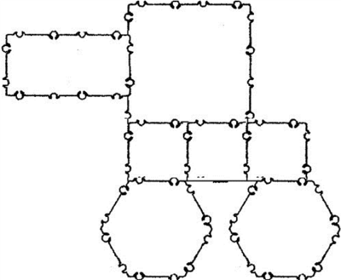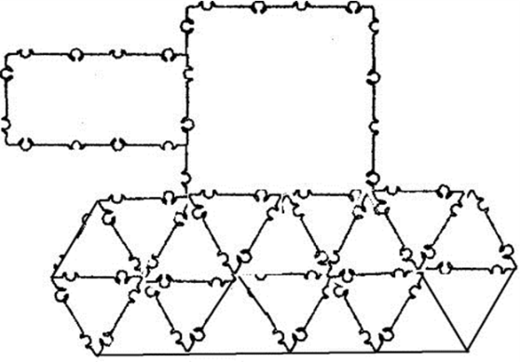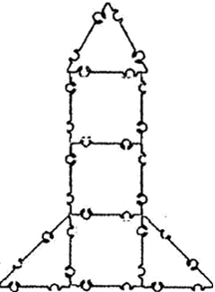

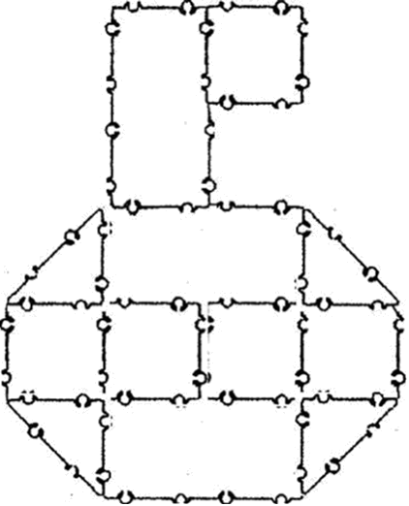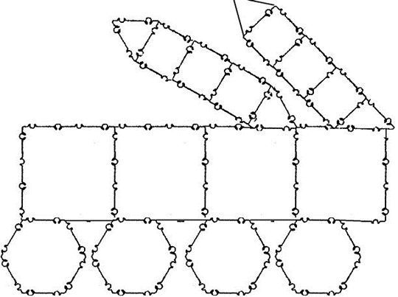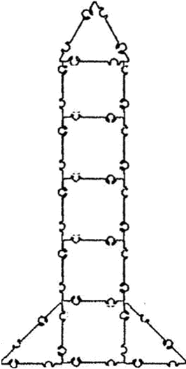

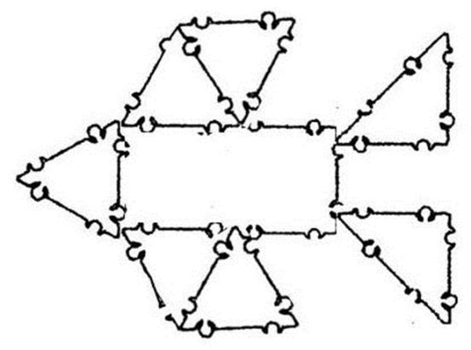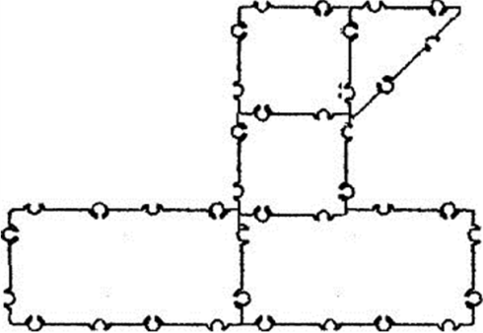

В: Рассмотрите схему, какие детали вам будут нужны. Выберите из коробки. Помните, по форме они должны быть такими как на схеме, а цвет вы можете выбрать любой.
Подведение итогов. Обсуждение результатов. Рефлексия:
В: Молодцы, хорошо постарались! У кого готова работа, я предлагаю взять ее в руки и построиться на парад военной техники. Расскажите, кто и что сделал.
Ответы детей.
В: Молодцы! Сегодня, мы вспомнили, кто такие защитники Отечества, какие бывают военные профессии, как много на страже Родины стоит военной техники.
В: А наши интересные модели, я предлагаю показать детям из средней группы. Согласны? Ну, тогда, как солдаты - налево, за мной шагом марш!

ОД
по познавательному развитию
для детей подготовительной к школе группы
«Помощники Деда Мороза»
Вид деятельности - конструирование
Формы организации детской деятельности – совместные действия, мастерская по изготовлению продуктов детского творчества, моделирование, отгадывание загадок.
Интеграция образовательных областей: «Познавательное развитие», «Социально-коммуникативное развитие», «Речевое развитие», «Художественно-эстетическое», «Физическое развитие».
Цель: продолжить формировать умение детей создать фигуры из ТИКО-конструктора по схеме.
Задачи:
- Закреплять умение создавать плоскостные фигуры из конструктора ТИКО;
- Закреплять знания о геометрических фигурах, квадрат, прямоугольник, треугольник, пятиугольник, шестиугольник;
- Развивать творческое воображение и художественно – эстетический вкус;
- Развивать мелкую моторику рук;
- Обеспечить психологический комфорт в коллективе,
продолжать формировать умение договариваться, помогать друг другу.
Оборудование:
конверт с заданиями (загадки, схемы поделок из конструктора ТИКО, по количеству детей); почтовая коробка; презентация (зима, письмо от Деда Мороза, фотографии изготовленных игрушек); или ноутбук с проектором и экраном; магнитофон + фоновая музыка
Предварительная работа:
1. Обучение построений плоскостных форм из ТИКО-конструктора;
3. Знакомство с новогодними традициями разных стран мира;
4. Рассматривание иллюстраций различных ёлочных украшений.
Создание мотивации к деятельности
(На 1 слайде изображена зима, с падающим снегом. На 2 слайде приходит письмо от Деда Мороза)
В: Ребята, давайте посмотрим, что же нам пришло, и от кого.
Постановка детьми цели предстоящей деятельности
Воспитатель читает письмо:
(Слайд 2) Здравствуйте ребята! Пишет вам Дедушка Мороз! Совсем скоро наступит Новый Год, а ёлочка в лесу у зверюшек не украшена. Я хочу попросить у вас помощи. Помогите им пожалуйста. Сделайте для них ёлочные украшения. А какие для них можно создать украшения, вы узнаете это, отгадав загадки, которые я приготовил для вас в конверте. Желаю вам удачи)
В: Ну, что ребята, поможем лесным жителям? (Да)
Совместная деятельность
В: Тогда, внимательно послушайте загадки.
Мы слепили снежный ком,
Шляпу сделали на нем,
Нос приделали, и в миг
Получился (Снеговик)
В лесу родилась елочка, она перед тобой.
Верхушку мы украсили рубиновой.
(Звезда)
И верхушку украшая,
Там сияет, как всегда,
Очень яркая, большая
Пятикрылая… (Звезда)
Ножка деревянная,
Рубашка шоколадная.
На солнышке я таю,
Во рту я исчезаю… (Мороженое)
Слева бантик, справа бантик
У Красотки платье фантик.
Пренарядная Кокетка
Шоколадная (Конфетка.)
Зверь ушастый, летом серый,
А зимою снежно-белый.
Я его не испугался,
Целый час за ним гонялся.
(Заяц)
(Кто отгадывает загадку, тому выдаётся схема игрушки.)
В: Молодцы ребята! Всё верно отгадали. А теперь давайте рассмотрим наши схемы ёлочных игрушек. Давайте с вами присядем на ковёр.
(Вместе с детьми, воспитатель рассматривает схемы и задаёт вопросы каждому ребенку. Как только схему рассмотрели, схему вывешивает ребенок на мольберт, прикрепляя магнитом)
В:
- Какая игрушка изображена на схеме?
- Сколько фигур расположено на твоей схеме и какие это фигуры?
Пальчиковая гимнастика
В: - А теперь, давайте встанем и разомнем наши пальчики, чтобы у нас лучше получалось соединять детали.
Стою, и снежинки в ладошку ловлю (Ритмичные удары пальцами левой руки, начиная с указательного, по ладони правой руки)
Я зиму, и снег, и снежинки люблю (Ритмичные удары пальцами правой руки, начиная с указательного, по ладони левой руки)
Но где же снежинки, в ладошках вода. (На вопрос сжать кулаки, на ответ- разжать)
Куда же исчезли снежинки, куда? (На первый вопрос сжать кулаки, на второй — разжать)
Растаяли хрупкие льдинки, лучи… (Мелкие потряхивания расслабленными ладонями)
Как видно ладошки мои горячи. (На ладошки подуть)
Самостоятельная деятельность детей
В: Ребята, что нам нужно, для изготовления ёлочных игрушек? Из чего мы с вами будем их делать?
(из конструктора ТИКО)
В: - Да, идите и возьмите конструктор ТИКО.
(В это время воспитатель раскладывает на стол схемы игрушек по количеству детей.
В: - Ребята, выберете любую схему игрушки, какую вы хотите сделать.
- Можете располагаться в любом месте группы, где вам будет удобно, и начинайте строить игрушки. (Практическая часть идет с музыкальным сопровождением)
Воспитатель предлагает детям помогать друг другу и предлагает свою помощь
Подведение итогов. Обсуждение результатов.
Рефлексия
В: Несите ваши игрушки на стол. Давайте их рассмотрим.
(Воспитатель спрашивает каждого ребенка, из скольких фигур состоит его игрушка, какие фигуры и какого они цвета.
- Какие вы молодцы! Какие у вас получились замечательные ёлочные украшения! Надеюсь, лесным жителям они обязательно понравятся. Давайте с вами соберём посылку, поместим наши игрушки в почтовую коробку. А я, как буду возвращаться из детского сада домой, зайду на почту и отправлю нашу посылку лесным жителям.
- Ребята, кто хочет, может раскрасить цветными карандашами схемы игрушек, которые вы собрали. А если кто-то хочет, можете сделать елочные украшения для украшения елки в группу.
- Ребята, кто мне поможет убрать все со столов?
(Дети помогают воспитателю убрать все со столов)

ОД
по ТИКО-конструированию
для детей старшего дошкольного возраста
«Друзья для котенка ТИКО»
Вид деятельности - конструирование
Формы организации детской деятельности–совместные действия, мастерская по изготовлению продуктов детского творчества, моделирование, решение проблемной ситуации.
Интеграция образовательных областей – познавательное, речевое, социально – коммуникативное, физическое и художественно – эстетическое.
Цель: продолжить формировать умение создавать разные по форме предметы из деталей ТИКО - конструктора по схемам.
Задачи:
- Формировать умение создавать плоскостную и объемную фигуру, соединять детали конструктора без затруднений;
- Закреплять знания о геометрических фигурах: квадрат, прямоугольник, треугольник;
- Развивать мелкую моторику пальцев рук, творческое воображение, развивать художественно-эстетический вкус;
- Формировать умение договариваться, помогать друг другу, воспитывать дружелюбие.
Материалы: конструктор ТИКО, схемы для конструирования.
Предварительная работа: поиск деталей конструктора заданной формы, составление различных фигур по схемам.
Мотивация детей к деятельности
В: Ребята, послушайте, кто-то плачет. Ребята, это котенок «ТИКО».
Почему ты плачешь?
Котенок ТИКО: Ребята, я с самого утра любуюсь вами - как вы интересно и дружно играете. А вот у меня нет друзей.
В: Не переживай, у нас в группе дети всегда готовы прийти на помощь. Мы сейчас что-нибудь придумаем.
(Педагог спрашивает детей о решении проблемы Котенка ТИКО, выслушать все варианты детей).
Постановка цели предстоящей деятельности:
В: Ребята, у нас ведь есть в группе конструктор ТИКО. А как мы с помощью него сможем помочь? (Дети предлагают сконструировать из конструктора друзей)
Совместная работа с детьми по нахождению средств деятельности:
В: Для того, чтобы приступить к конструированию, необходимо разделиться на 3 команды. Каждому из вас я дам одну деталь конструктора, за стол нужно сесть детям с одинаковыми деталями. Будьте внимательны.
В: А теперь проверим правильно ли вы расселись. Первый стол, поднимите свои детали вверх. Почему вы сели за этот стол? (Потому что у всех треугольники).
(Так же проверяем остальные столы)
Ребята у меня есть схемы для конструирования друзей. Это три разных котенка. Как вы думаете, кто будет конструировать этого котенка?
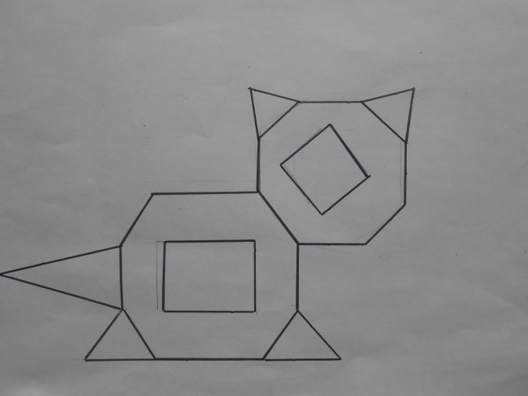
Почему? (Детали, которые лежат на столе подходят к схеме). Назовите эти детали?
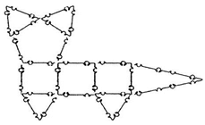
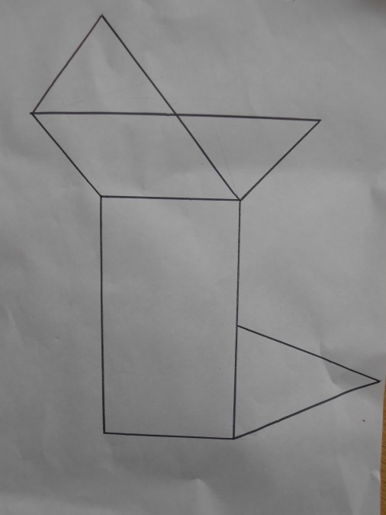
Кто будет конструировать этого котенка?
Какие детали вам понадобятся?
Последняя схема достанется вашему столу.
Назовите необходимые вам детали?
Пальчиковая гимнастика «Котенок»
Прежде чем приступить к работе мы с вами разомнем наши руки и пальцы, для того, чтобы с легкостью соединять детали конструктора.
Кто мурлычет под рукой (погладить себя по руке)
Носик розовый такой (показать на носик)
У кого это усы
Удивительной красы (показать усы)
Пьет из миски молоко (пальцем правой руки выполняем круговые движения по левой ладони)
И шагает так легко (показываем с помощью рук)
Лапкой умывается (изобразить)
Как он называется? (пожать плечами)
Самостоятельная работа детей по апробации способов деятельности:
Дети берут конструктор ТИКО и конструируют котят по схемам.
Подведение итогов. Обсуждение результатов.
Рефлексия:
В: Посмотрите, какие красивые котята у нас получились! Котенок ТИКО, тебе нравится?
Ребята, вы довольны? Вам понравилось? Кого вы хотите сконструировать в следующий раз?

ОД
по познавательному развитию
для воспитанников старшего дошкольного возраста
«Откуда появляются бабочки?»
Вид деятельности - конструирование
Формы организации детской деятельности– совместные действия, мастерская по изготовлению продуктов детского творчества, беседа, моделирование, реализация проекта.
Интеграция образовательных областей – познавательное, речевое, социально – коммуникативное, физическое и художественно – эстетическое.
Цель: продолжить формировать умения различать геометрические модули и конструировать предметы окружающего мира на основе кубооктаэдра.
Задачи:
- Формировать умение различать геометрические модули, конструировать предметы окружающего мира на основе кубооктаэдра.
- Развивать умение конструировать фигуры на основе кубооктаэдра.
- Развивать представления о взаимосвязи и взаимозависимости живых организмов в природе,
- Познакомить детей со стадиями развития бабочки.
- Вызвать у детей эмоциональный отклик на игровое занятие и желание в нём участвовать.
Материалы: конструктор ТИКО – набор «Фантазёр», схемы для конструирования.
Предварительная работа: поиск деталей конструктора заданной формы, составление различных фигур по схемам.
Мотивация детей к деятельности
Приветствие с Зайчонком ТИКО.
Игра на развитие тактильных ощущений «Волшебный мешочек»: дети выбирают в мешочке фигуру наощупь и называют её, одну ребенку вместо фигуры попадается в руки насекомое - «Бабочка». Зайчонок ТИКО не знает, что бабочка, это насекомое, а не геометрическая фигура, поэтому он положил ее в мешочек вместе с другими геометрическими фигурами.
Постановка цели предстоящей деятельности:
Дети: Нужно рассказать зайчонку ТИКО о том, кто такие бабочки, и показать ему это насекомое (нарисовать, сделать аппликацию или построить с помощью конструктора).
Совместная работа с детьми по нахождению средств деятельности:
Слушание аудио-сказки
Жила-была гусеница. Все над нею смеялись, такая она была некрасивая. Однажды гусеница решила спрятаться в кокон, чтобы ее никто не видел. Сидела она в нем, сидела, и заснула. Пока она спала, прошла зима и наступила долгожданная весна. Проснулась гусеница, высунула наружу усики, чтобы посмотреть, нет ли там никого, кто бы мог над нею посмеяться. Никого не оказалось. Тогда она вылезала целиком из своего кокона.
Гусеница чувствовала, что на спинке ей что-то мешает. Она встряхнулась и вдруг … полетела. (Воспитатель имитирует полет бабочки игрушкой-бабочкой на палочке или ниточке). Пролетая над прудом, она посмотрелась в него, как в зеркало и увидела прекрасную … (бабочку). Да, бабочку с огромными яркими крыльями.
«Кто эта красавица?» – подумала она, – «Ой, так ведь это же я! Я – бабочка!» Она летела над лугом и все, кто видел ее, восхищались: «Какая красивая бабочка!»
В: Откуда появляются бабочки? (гусеница превращается в бабочку)
- Как происходит процесс превращения гусеницы в бабочку? (сначала гусеница превращается в «куколку», потом «куколка» превращается в бабочку)
- Что представляет собой промежуточная стадия между гусеницей и бабочкой, которая называется «куколка»? (продолговатый кокон)
- Как бабочка появляется из кокона? (бабочка находится в коконе со сложенными крыльями; выбравшись из кокона, бабочка цепляется лапками за стебелек или листочек, расправляет крылья и подсушивает их на солнышке; когда крылья бабочки подсохнут и приобретут достаточную жёсткость, бабочка готова к полёту)
- Откуда появляются гусеницы? (бабочка откладывает яички, из которых появляются маленькие гусеницы)
Самостоятельная работа детей по апробации способов деятельности:
Задание: сконструируйте фигуры по контурным схемам, расчертите и раскрасьте схемы.

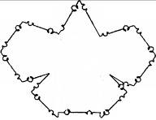
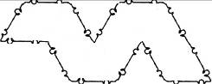

Зрительная гимнастика «Полёт бабочки»
Дети встают, в руках у них бабочки, они имитируют полёт бабочки в направлении, заданном педагогом. Воспитатель диктует: бабочка летит вверх, вниз, вправо, влево, в верхний правый угол и т. д. (следить за бабочкой только глазами)
Конструирование ТИКО-поделки по словесной инструкции
Словесная инструкция «Кокон»
- Найдите маленький равносторонний треугольник.
- К сторонам треугольника прикрепите по квадрату.
- Квадраты соедините друг с другом с помощью маленьких равносторонних треугольников.
- К квадратам и треугольникам прикрепите по одному прямоугольнику и соедините прямоугольники друг с другом.
- Сконструируйте вторую часть кокона также как первую: к сторонам маленького равностороннего треугольника прикрепите по квадрату, квадраты соедините друг с другом с помощью маленьких равносторонних треугольников.
- Соедините конструкции друг с другом и не забудьте сделать дверцу в коконе, чтобы гусеница и бабочка могли там поместиться.
-Сконструируйте для бабочки цветок (дети самостоятельно выбирают форму цветка и подбирают детали для конструирования).
Подведение итогов. Обсуждение результатов.
Рефлексия:
Дети рассказывают и показывают друг другу - как гусеница превращается в бабочку.
Например:
Жила-была гусеница – большая и прожорливая. Гусеница съела много вкусных листочков и превратилась в «куколку», закутавшись в кокон. В коконе гусеница превратилась в бабочку и т.д.

Используемая литература и интернет-источники:
- Ишмакова М.С. Конструирование в дошкольном образовании в условиях введения ФГОС Всероссийский учебно-методический центр образовательной робототехники. – М.: Изд.-полиграф центр «Маска», 2013.
- solnishko3.ucoz.ru/Documents/broshjura_konstruktor_tiko-razvivaemsja-igraja.doc
- https://www.maam.ru/detskijsad/konspekt-sovmestnoi-dejatelnosti-po-konstruirovaniyu-druzja-dlja-kotenka-tiko.html
- https://infourok.ru/konspekt-zanyatiya-po-tiko-modelirovaniyu-2127595.html
- Лиштван З.В. Конструирование – Москва: «Просвещение», 1981.
- Новые педагогические и информационные технологии в системе образования./ Под ред. Е.С.Полат – М., 1999, с. 223.

Авторы-составители:
Васина Ирина Александровна, заведующий
Черевко Валентина Юрьевна, старший воспитатель
Синеговская Анжелика Сергеевна, воспитатель

Отпечатано в МБДОУ «Детский сад № 4»
2018 год,
Адрес: 646900 Омская область, г. Калачинск,
ул. П.Ильичева, дом 21

